*강민수

얼굴 감지 엘리베이터 호출기

*한규탁

점자를 인식하고 번역해 음성으로 안내하는 시스템

*유정수

스마트 전자동 휠체어, 엘리베이터 호출기, 시각장애인을 위한 인공지능 키오스크

*길태호

시각장애인을 위한 인공지능 키오스크

*최원서

점자를 인식하고 번역해 음성으로 안내하는 시스템(사용자 타겟 잘 잡는다면)

시각장애인을 위한 인공지능 키오스크

엘베 2표

점자 2표

키오스크 3표

아이디어 목록

* 라즈베리파이 또는 아두이노를 활용한 자율주행 시뮬레이터
* 얼굴 감지 엘리베이터 호출기(기능 추가 필요)
* 자율주행 인공지능 자판기
* 시각장애인을 위한 인공지능 키오스크
* 점자를 인식하고 번역해 음성으로 안내하는 시스템
* 마스크 인식 서비스
* 스마트 전자동 휠체어

전방에 사람이 몇 명인지 알려주고,

장애물 거리 확인,

자동차 경적 소리 인식

1위 키오스크

2위 엘베, 점자

키오스크 - 자연어 처리, 음성인식, 웹 or 앱, (모니터 문제), (모델 불러오기 문제)

엘베 - 영상 처리(사람 인식 정도?), 아두이노 혹은 라즈베리파이

점자 - CNN, 영상처리, 텍스트변환

앱인벤터에서 사용가능한 api 제공

**양념치킨 Makers DAY - 얼굴인식 엘리베이터 호출기**

1. **아이디어**

시각장애인을 위한 키오스크, 얼굴 인식 호출 엘리베이터, 점자 음성 변환 시스템 등의 아이디어를 생각해 보았습니다. 구현 가능성과 제작 난이도 등을 고려하였을 때 얼굴 인식 호출 엘리베이터가 괜찮다고 판단하여 아이디어를 선정하게 되었습니다.

1. **제작 동기**

버튼을 누르는 데 불편함이 있는 사람들을 위해서 얼굴인식을 통해 엘리베이터를 호출할 수 있도록 하였다. 뿐만 아니라 마이크를 통해 얼굴인식에 오류가 난 경우 음성인식도 가능하게 하여 오류를 대비하도록 하였다.

1. **설명 및 도안**

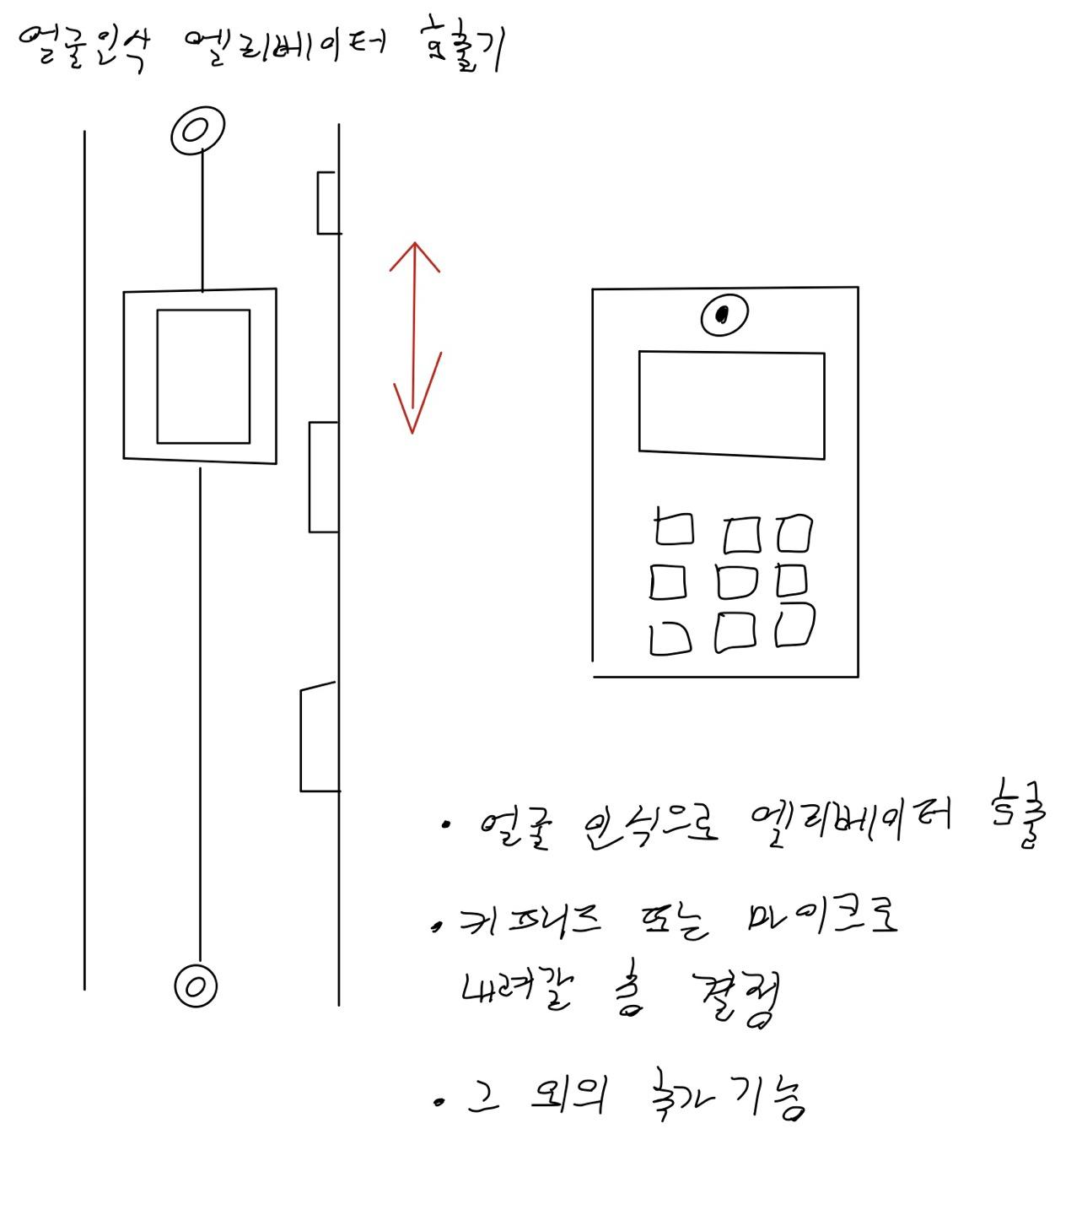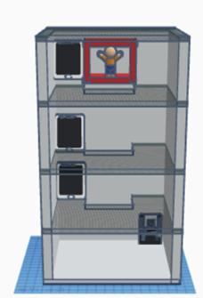

1. **기능**

1) 아파트의 1층에서 사전에 등록된 입주민들의 얼굴을 인식하여 엘리베이터가 각 주민의 층수에 자동으로 도달하도록 제작한다.

2) 각 층수에서 키보드나 마이크를 통해 내려갈 층수를 정하면, 엘리베이터가 해당 층수에 도달하도록 제작한다.

* *extra) 등록되지 않은 사람(입주민 X) 얼굴 인식 + 사람이 층수입력 or 마이크로 입력한 값 => 학습.*

1. **구현 방법**

# 1) 3D 프린터 등을 활용하여 아파트 모형을 제작한다.

# 2) 아파트의 1층에는 얼굴 인식을 위한 카메라를 설치하고, 각 층수에는 키보드와 음성 인식 센서를 설치한다.

# 3) 엘리베이터가 작동하는데 필요한 부품들을 아파트 모형에 설치한다.

# 4) 얼굴 인식과 음성 인식 프로그램을 앱인벤터(MIT APP INVENTOR)를 활용하여 구현한다.

1. **부품 리스트, 재원**

라즈베리파이, 라즈베리파이 카메라(혹은 핸드폰 카메라), 아두이노, DC 기어드 모터, 모터드라이버, 도르래, 우드락 혹은 판, 버튼, 마이크(혹은 핸드폰 마이크) , 아두이노 키패드

1. **제작품이 가져올 사회적 효과**

평소 자주 사용하는 만큼, 시각장애인들은 더욱 불편했을 엘리베이터를 변형하여, 이제는 누구나 편하게 사용할 수 있다. 시각장애인들은 엘리베이터 탑승과, 원하는 층을 누르는 등 여러 수고를 덜 수 있다. 이는 시각장애인들 뿐만 아니라, 짐이 많아 손을 쓰지 못하는 상황 등 여러 상황에도 적용할 수 있어 기대되는 바가 크다.

2022년 7월 18일 ~ 2022년 7월 22일

[최종 아이디어 기획안 발표](https://github.com/sejongsmarcle/2022_Summer_Makers_Day/blob/main)

* 최종 아이디어 기획안 작성
* 발표자료 준비

2022년 7월 23일~2022년 7월 29일

[진행사항 공유](https://github.com/sejongsmarcle/2022_Summer_Makers_Day/blob/main)

* 부품 구매
* 구체적인 작품 구현 방법 구상
* 간단한 실습을 통한 개발 툴 공부 (앱인벤터 api 사용, 아두이노 블루투스 송신)

2022년 7월 30일~2022년 8월 5일

[Making](https://github.com/sejongsmarcle/2022_Summer_Makers_Day/blob/main)

* 아두이노로 작품 외관 및 엘리베이터 시스템 구현
* 앱인벤터로 조작 앱 구현

2022년 8월 6일~2022년 8월 12일

[중간 발표](https://github.com/sejongsmarcle/2022_Summer_Makers_Day/blob/main)

* 중간 발표 준비
* 중간 발표 자료 제작

2022년 8월 13일~2022년 8월 19일

[Making](https://github.com/sejongsmarcle/2022_Summer_Makers_Day/blob/main)

* 아두이노 알고리즘 안정화
* 보수 작업

2022년 8월 20일~2022년 8월 26일

[최종 발표](https://github.com/sejongsmarcle/2022_Summer_Makers_Day/blob/main)

* 최종 발표 준비
* 최종 발표 자료 제작

2022년 7월 27일~

임베디드 소프트웨어 대회 준비

(제작 과정 중간마다 대회 계획서 작성)

얼굴 인식 방법

* OpenCV, dlib, face_recognition를 이용하여 얼굴 랜드마크를 찍은 다음 얼굴 인식
* OpenCV + teachable machine -> 노트북에서는 테스트 불가, 라즈베리파이에 아나콘다, 텐서플로우 설치 후에 사용가능
* yolo ? -> 단순 사물 구분이 아니라 얼굴별 구분을 해야하기 때문에 커스터마이즈를 해야함. 정보에 의하면 쉽지 않음